Una nueva norma simplifica la información financiera de las filiales

Publicado el 20 de mayo de 2024 por Editor
La semana pasada, el Consejo de Normas Internacionales de Contabilidad (IASB) lanzó la NIIF 19, una nueva norma contable diseñada para simplificar la presentación de informes para las subsidiarias sin responsabilidad pública. Esta nueva norma permite a las subsidiarias elegibles utilizar el marco NIIF, pero con requisitos de divulgación reducidos.
El objetivo es simplificar el proceso de presentación de informes garantizando al mismo tiempo la relevancia y utilidad de la información divulgada.
La NIIF 19 está diseñada para abordar los engorrosos requisitos de contabilidad dual que enfrentan muchas subsidiarias cuando están obligadas a cumplir con los requisitos de presentación de informes de las NIIF para sus informes consolidados y con normas de contabilidad nacionales potencialmente diferentes para sus informes individuales. Las subsidiarias a menudo se han visto obligadas a mantener registros separados para cumplir con diferentes estándares, lo que genera ineficiencias y mayores costos operativos.
Las subsidiarias que no tienen responsabilidad pública y cuyas matrices reportan bajo NIIF son elegibles para la nueva norma. La NIIF 19 busca unificar los requisitos de presentación de informes entre la subsidiaria y la empresa matriz, brindando claridad y coherencia en los informes financieros dentro de un grupo. Al permitir que estas subsidiarias mantengan un único conjunto de registros contables, la NIIF 19 no solo simplifica el proceso contable, sino que reduce significativamente los costos asociados con la información financiera.
Andreas Barckow, presidente del IASB, enfatizó que la NIIF 19 " reduce los costos en el ecosistema de información financiera y simplifica la presentación de informes al permitir que el lenguaje de información financiera global se aplique en todo el grupo".
La norma NIIF 19 está disponible de inmediato para su uso, pendiente de aprobación jurisdiccional.
Para obtener más detalles sobre la NIIF 19 y acceder a los recursos de implementación, visite el sitio web de las NIIF.
IASB NIIF 19 SUBSIDIARIAS

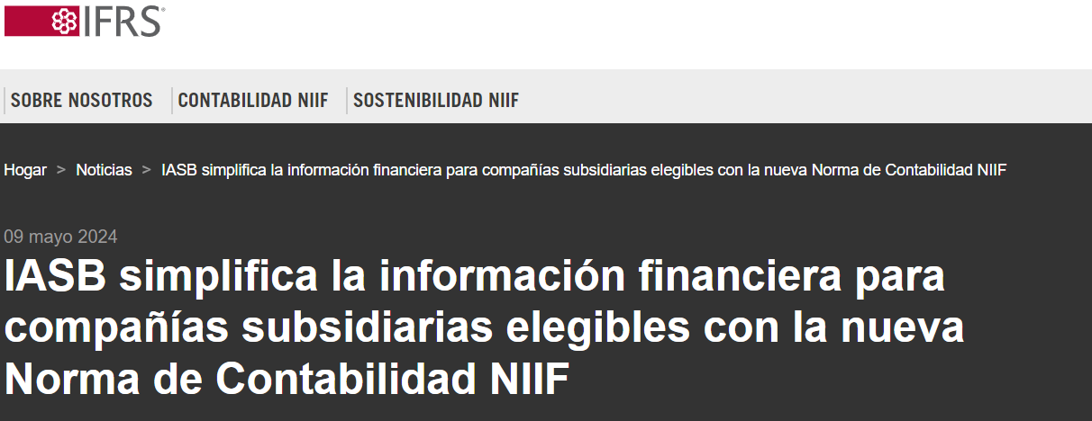
El Consejo de Normas Internacionales de Contabilidad (IASB) ha emitido hoy una nueva Norma de Contabilidad NIIF para subsidiarias. NIIF 19 Subsidiarias sin Responsabilidad Pública: Las revelaciones permiten a las subsidiarias elegibles utilizar Normas de Contabilidad NIIF con revelaciones reducidas. La aplicación de la NIIF 19 reducirá los costos de preparación de los estados financieros de las subsidiarias manteniendo la utilidad de la información para los usuarios de sus estados financieros.
Cuando una empresa matriz prepara estados financieros consolidados que cumplen con las Normas de Contabilidad NIIF, sus subsidiarias deben informar a la matriz utilizando las Normas de Contabilidad NIIF. Sin embargo, para sus propios estados financieros, las subsidiarias pueden utilizar las Normas de Contabilidad NIIF, la Norma de Contabilidad NIIF para las PYMES o las normas de contabilidad nacionales.
Las subsidiarias que utilizan la Norma de Contabilidad NIIF para las PYMES o las normas de contabilidad nacionales para sus propios estados financieros a menudo mantienen dos conjuntos de registros contables porque los requisitos de estas Normas difieren de los de las Normas de Contabilidad NIIF.
Las subsidiarias que utilizan normas de contabilidad NIIF para sus propios estados financieros proporcionan revelaciones que pueden ser desproporcionadas con respecto a las necesidades de información de sus usuarios.
La NIIF 19 resolverá estos desafíos mediante:
- permitir a las subsidiarias mantener un solo conjunto de registros contables para satisfacer las necesidades tanto de su empresa matriz como de los usuarios de sus estados financieros; y
- Reducir los requisitos de divulgación: La NIIF 19 permite divulgaciones reducidas que se adaptan mejor a las necesidades de los usuarios de sus estados financieros.
Andreas Barckow, presidente del IASB, dijo:
La NIIF 19 reduce los costos en el ecosistema de información financiera, especialmente para las empresas, al tiempo que satisface las necesidades de información de los usuarios. Simplifica la presentación de informes para las subsidiarias al permitir que el lenguaje de informes financieros globales se aplique en todo el grupo.
Las subsidiarias son elegibles para aplicar la NIIF 19 ^{i} si no tienen responsabilidad pública y su matriz aplica las Normas de Contabilidad NIIF en sus estados financieros consolidados. Una subsidiaria no tiene responsabilidad pública si no tiene acciones o deuda cotizadas en una bolsa de valores y no posee activos en calidad de fiduciaria para un amplio grupo de personas externas.
Acceder al estándar
La NIIF 19 y los Fundamentos de las Conclusiones están disponibles para los suscriptores de NIIF Digital. Puede adquirir una suscripción digital IFRS o una versión PDF de la Norma en nuestra tienda web.
- NIIF 19 Subsidiarias sin Responsabilidad Pública: Revelaciones
- Bases para las conclusiones
Accede a los materiales de apoyo.
El soporte para implementar la NIIF 19 estará disponible a través de la página web de implementación de la NIIF 19.
Los siguientes documentos, junto con la NIIF 19, están disponibles en la página del proyecto completo:
- Análisis de efectos
- Resumen del proyecto y declaración de comentarios
- Guía para desarrollar y redactar requisitos de divulgación en las Normas de Contabilidad NIIF
Vea a la vicepresidenta del IASB, Linda Mezon-Hutter, y al presidente del Foro Global de Preparadores y director de Contabilidad, Consolidación e Informes Externos de Roche, Ian Bishop, discutir los beneficios de la NIIF 19.



^{i} La NIIF 19 está disponible para su uso inmediato, sujeta a aprobación jurisdiccional.

